Bbqpay缩减版

取消浮窗

减少操作

原则上少弹窗、少拦截，少出错

启动逻辑流程

1.开机启动无界面进程，只保留一个托盘，在这个进程中启动钩子，此时钩子启动但不工作。

此时可以进行一些不需要登录的配置，如截屏等。

2.这些操作完成后，如果检测到收银软件已经开启，则进入登录界面，登录及设置完成后焦点还给收银软件。（或者是不自动登录转为快捷键登录）

支付逻辑流程：

1. 按下微信或支付宝按键，打开一个扫码框，同时获取价格显示在上面（扫码时要不要拦截数字及回车有待测试）。
2. 支付成功的结果自动查询，右下角提示。不会夺走焦点。

查看流水及交班：

快捷键查看

进程：后台隐藏调度进程、主界面进程（包括登录界面，查看流水，配置，不需要时结束）、OCR进程隐藏运行。

界面详情：

配置界面（通过托盘菜单打开或快捷键）

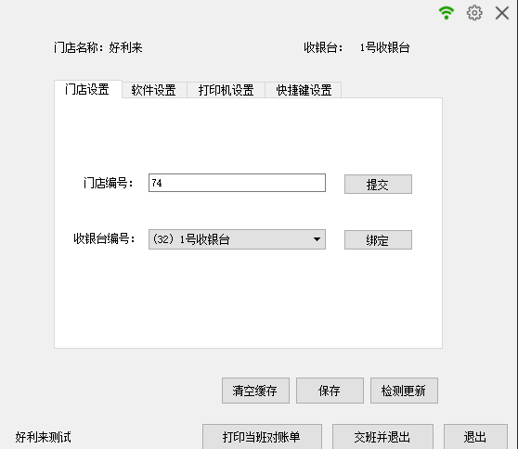

门店名称及收银台拿到门店设置里面来，如果不可用则门店设置不可用或隐藏。

收银软件设置以后自动打开登录界面进行登录。

交易流水界面

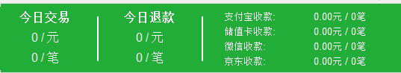

只显示此部分

另一种方案是：弹出交班界面时显示打印流水

只要有我们的界面弹出就拦截ESC，我们的界面消失就将焦点还于收银软件，不再拦截ESC